

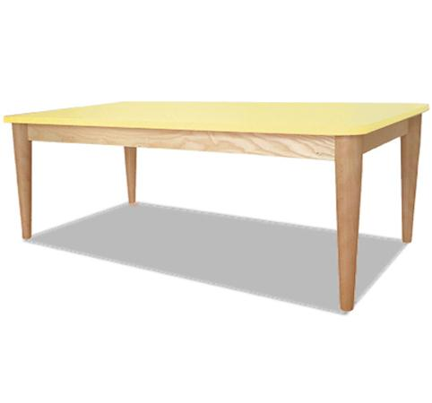

Descrizione:

Tavolo conico, piano in bilaminato idrofugo, spessore

22 mm, in classe E1, privo di formaldeide, con

superficie antigraffio di facile pulitura e bordatura in

ABS, disponibile in vari colori.

Telaio in legno massello di faggio verniciato

trasparente con prodotti atossici all'acqua.

Le nuove gambe coniche, alleggeriscono visivamente

la figura del tavolo, dando così modo al design attuale

di entrare nel mondo dei più piccoli.

Dimensioni disponibili:

120x60 / 140x70 cm / 160x80 cm

Tipi di scuola: nido, materna, adultoCodice: RT0126X

Categoria: Tavoli rettangolari